

***دولة فلسطين***

***وزارة التربية والتعليم العالي***

***مديرية التربية والتعليم / جنوب الخليل***

***مدرسة ذكور الفاروق الأساسية***

***الاسم: ..............................................***

***الصف الرابع الشعبة ( أ , ب , ج )***

***المادة علوم (ورقة عمل)***

***اليوم الثلاثاء 1 / 11 / 2016 م***

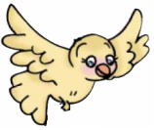

س1/ أكتب رمز الإجابة الصيحة في مكان الإجابة:

|  |  |  |  |  |  |  |  |  |
| --- | --- | --- | --- | --- | --- | --- | --- | --- |
| الإجابة | الرقم | العبارة | | | | | | |
|  | 1 |  | الأغذية التي تمد الجسم بالطاقة الفورية هي أغذية: | | | | | |
| أ | الطاقة | ب | | الوقاية | ج | البناء |
|  | 2 |  | أكبر مجموعة غذائية في الهرم الغذائي هي أغذية: | | | | | |
| أ | الطاقة | | ب | البناء | ج | الوقاية |
|  | 3 |  | الغذاء الذي يحفظ بطريقة التجفيف هو: | | | | | |
| أ | السمك | | ب | البندورة | ج | الزيتون |
|  | 4 |  | يتم تقطيع وطحن الطعام في: | | | | | |
| أ | المعدة | | ب | المريء | ج | الفم |
|  | 5 |  | السلوك الغير صحيح هو: | | | | | |
|  | | | | | | |



س2/ أكتب العناصر الأساسية للبقاء على قيد الحياة:

س3/ أكتب مثالا على كل من:

**أغذية البناء**

..............................................

**أغذية الطاقة**

..............................................

**أغذية الوقاية**

..............................................



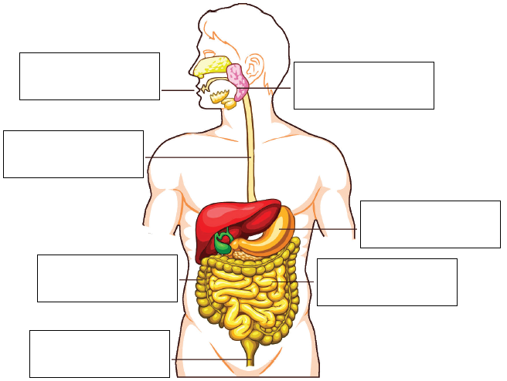س4/ أجب عما يلي:

أ/ أكمل المخطط التالي بكتابة أعضاء

القناة الهضمية.

ب/ ماذا نسمي الجهاز الذي في

الصورة. ..............................................

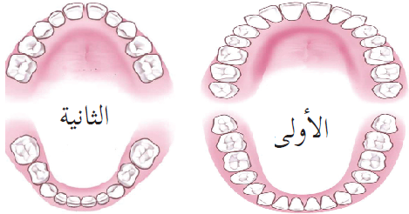س4/ أتأمل الصورة الآتية ثم أجب عما يلي:

أ/ أي صورة تمثل أسنان إنسان بالغ .............................

وعدد أسنان الإنسان البالغ .........................

ب/ أي صورة تمثل أسنان الطفل .............................

وعدد أسنان الطفل .........................

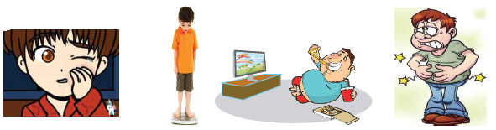س5/ أصل بخط بين الشكل والمشكلة التي تصيب الجهاز الهضمي:

**تسوس الأسنان**

**المغص والإسهال**

**السمنة**

**النحافة(فقدان الوزن)**

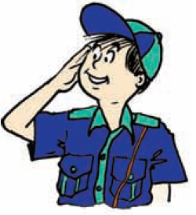

**مع تمنياتي للجميع بالنجاح والتوفيق**